Працедавці запрошують студентів ДНУ
У Дніпровському національному університеті імені Олеся Гончара пройшла зустріч студентів із генеральним директором відомої будівельної компанії «Созидатель» Леонідом Турчиним. Поспілкуватися із досвідченим підприємцем прийшли студенти факультету систем і засобів масової комунікації та факультету економіки.
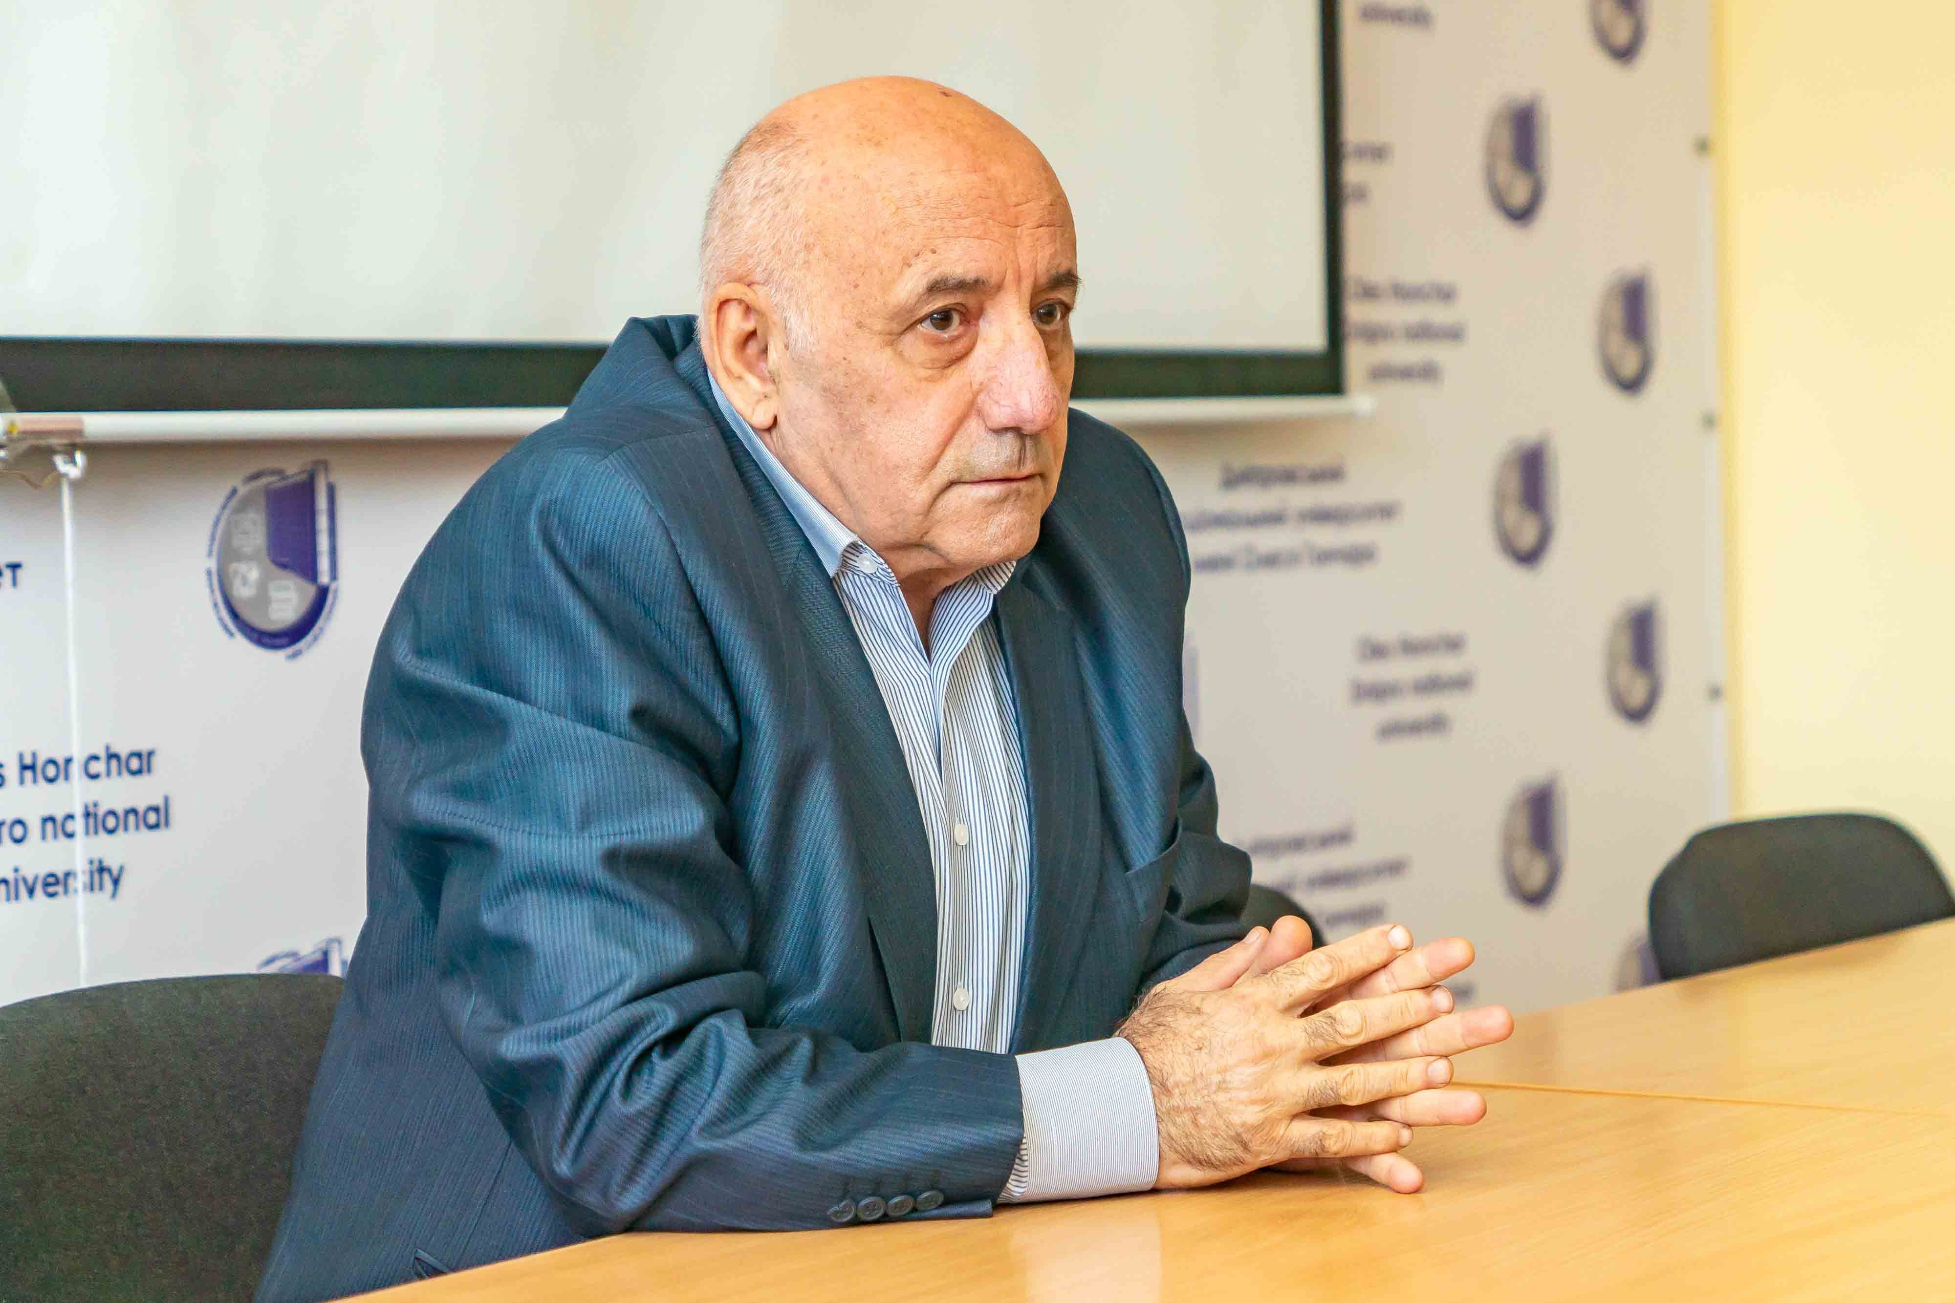
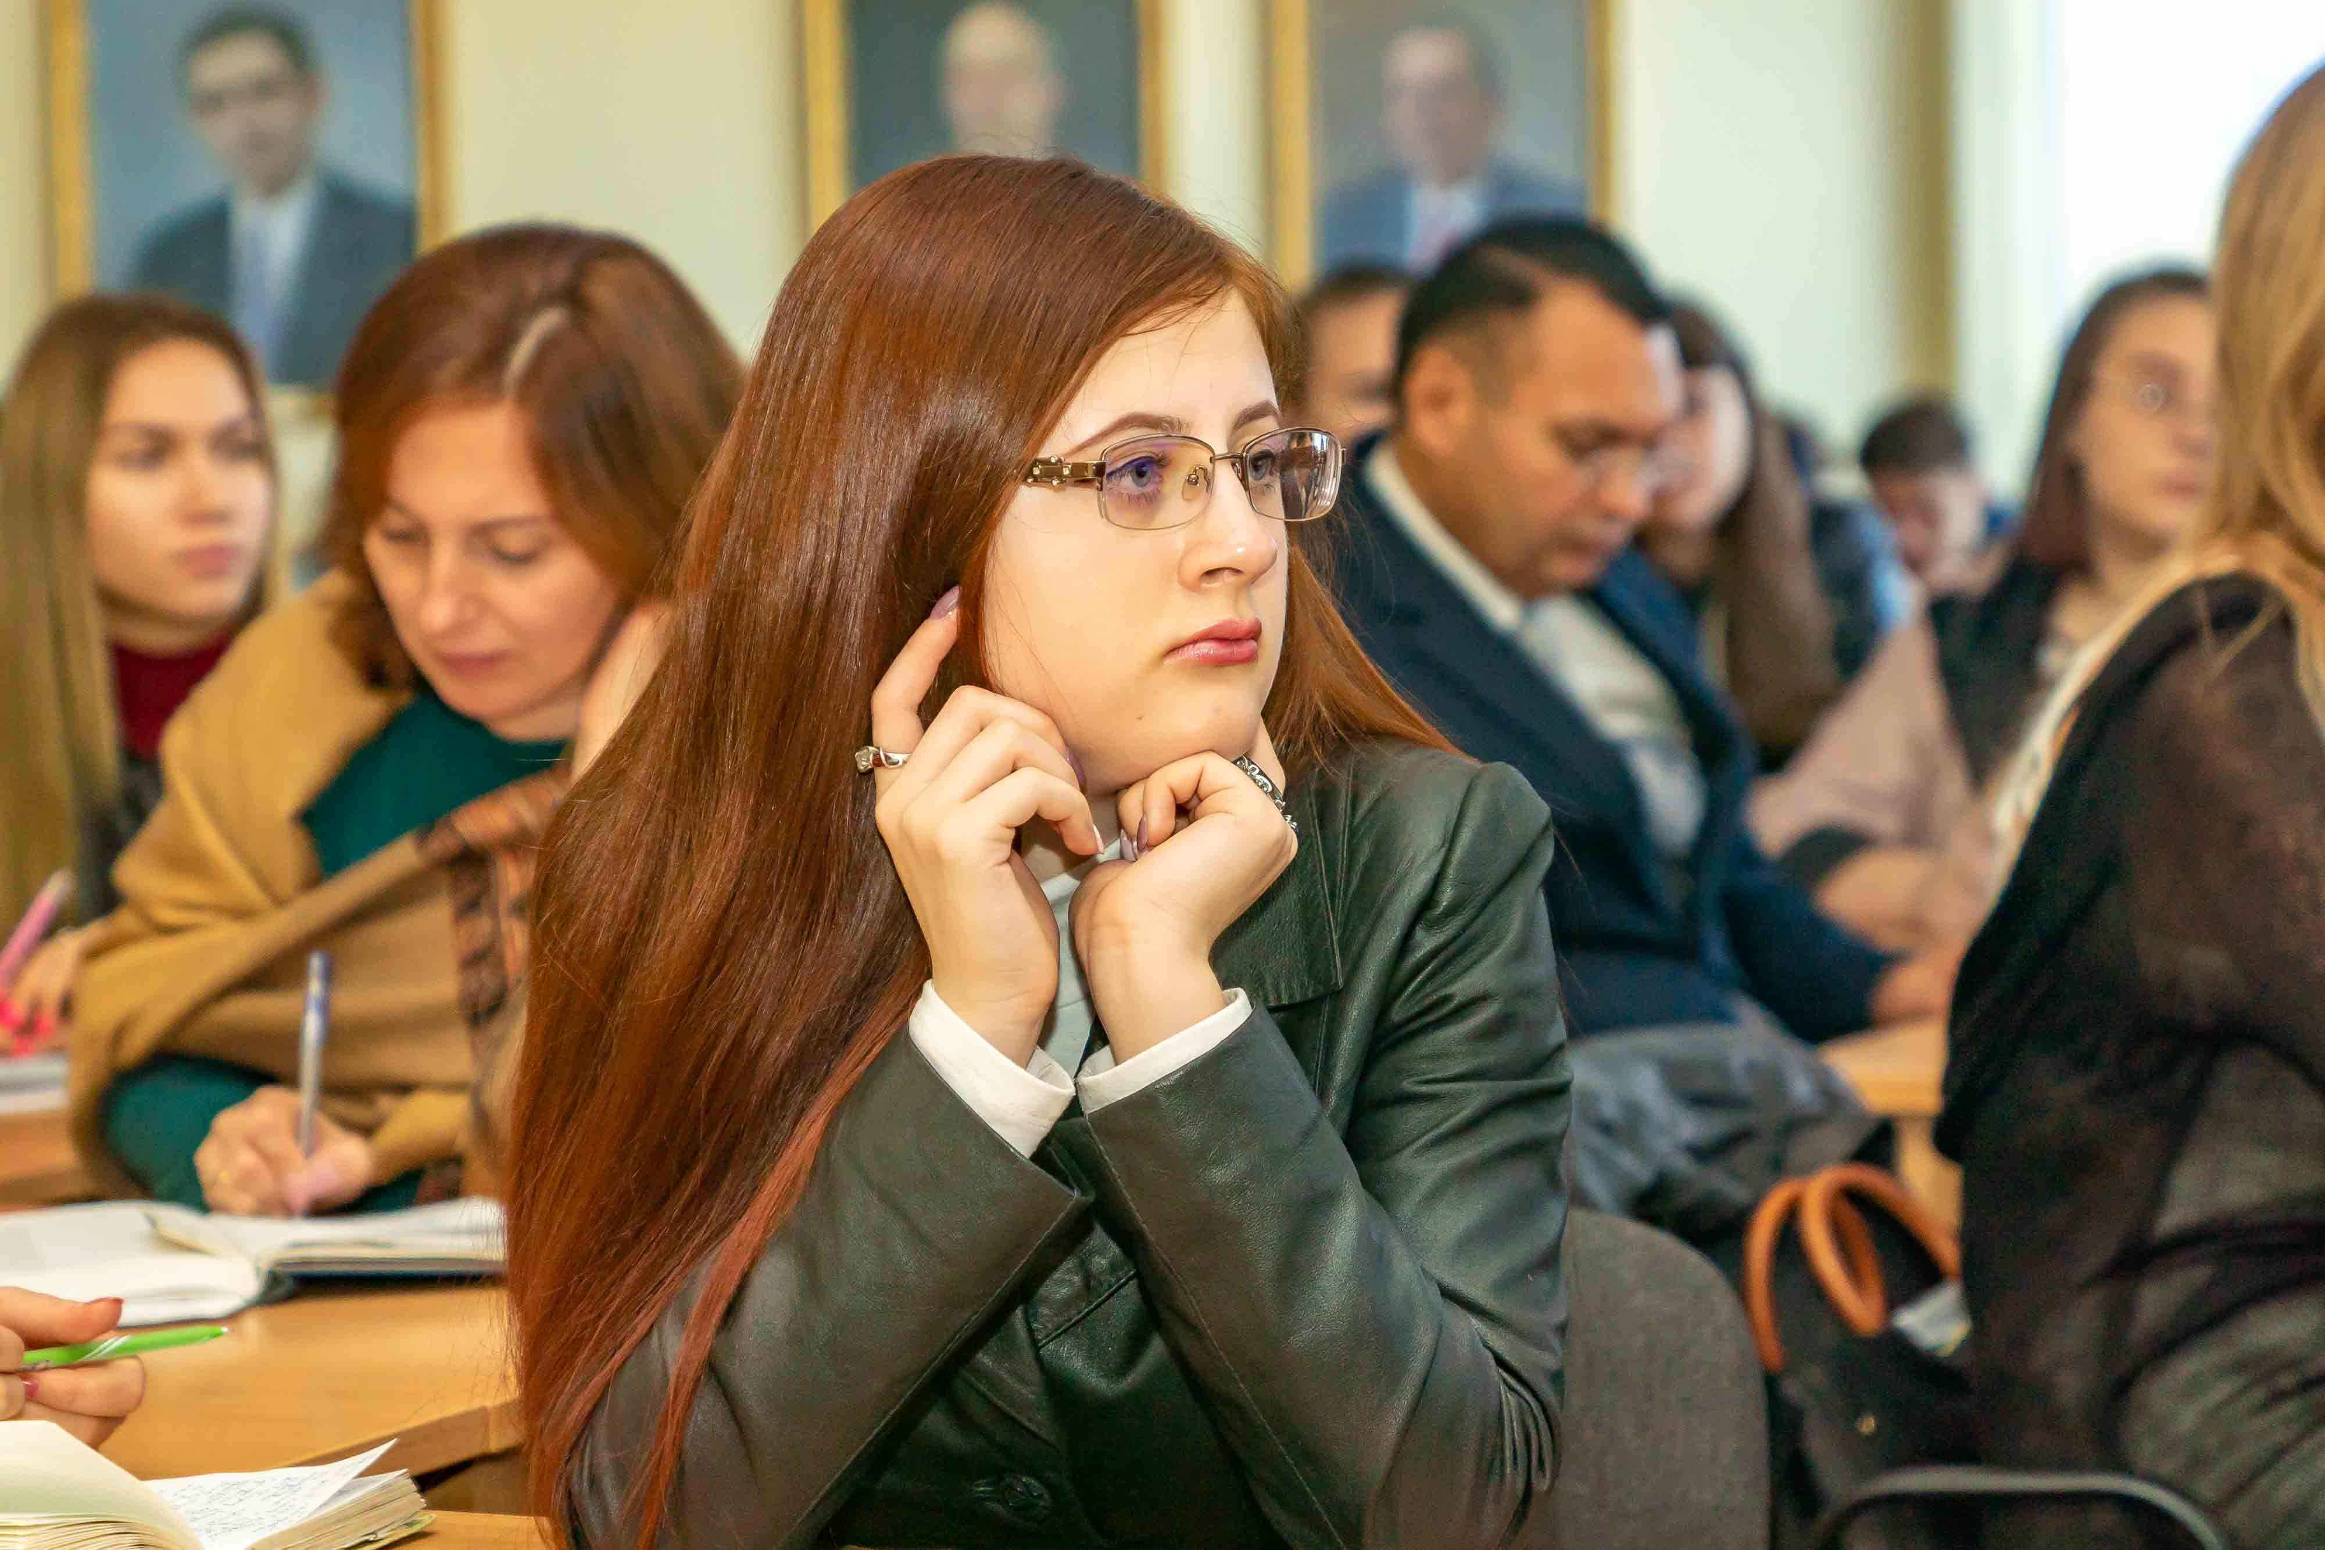
Саме студентам цих спеціальностей запропонували вакансії в компанії, коли вони закінчать навчання. Леонід Аркадійович наголосив, що шукає фахівців нової генерації зі свіжим мисленням. Наразі потрібні кілька економістів та журналістів. Компанія потребує креативних економістів, здатних аналізувати різні ситуації та оцінювати ризики. Журналісти ж, у першу чергу, повинні вміти давати відсіч недобросовісним конкурентам. Загалом, «Созидатель» шукає ідейних особистостей та готовий вислухати цікаві пропозиції.
Студенти ставили багато запитань підприємцеві, наприклад, з якими проблемами стикається сучасний бізнес, які вимоги висуваються до молодих фахівців-економістів та медійників, чи можливо поєднувати навчання і роботу. Роботодавець наголосив, що компанія готова розвивати нові напрямки і чекає на молодь, що її просуватиме.
Інформаційно-аналітичне агентство ДНУ ім. О.Гончара

